HOSPITAL GENERAL YAGUE
BURGOS



DESCRICIÓN DE UN PROCESO.
APLICACIÓN PRÁCTICA EN SUS DIFERENTES FASES

Guión de Trabajo para el alumno

20 de Noviembre de 2003
DESCRICIÓN DE UN PROCESO.
APLICACIÓN PRÁCTICA EN SUS DIFERENTES FASES

Dra. CARMEN CORTES MARTÍNEZ

El objetivo de este modulo es seguir una secuencia lógica y en muchos casos intuitiva que nos lleve a aplicar el modelo de gestión por procesos a un proceso real y en un entorno concreto. Para ello es necesario seguir una secuencia de pasos y realizar las actividades propuestas.

Para el buen fin de esta actividad seria necesario dos premisas:

- El alumno deberá si es posible trabajar en grupo. La gestión por procesos se basa en el consenso y en el abordaje multidisciplinar. Sería mucho mas real el ejercicio si participaran varias personas y aún mejor si pertenecen al mismo entorno asistencial o intervienen en el desarrollo del proceso seleccionado aunque en diferentes centros.

- El alumno deberá elegir en su momento un proceso clave y desarrollarlo según sus pasos.

La gestión por proceso es una estrategia de mejora continua de la calidad en el en el marco de la calidad total. En este contexto cuando trabajamos con un proceso concreto, la gestión de un proceso, podemos abordarlo desde diferentes vertiente en función del momento de desarrollo en el que nos encontramos:

1.- Diseñar el proceso. Es decir definir todos sus pasos con la metodología de procesos y basándonos en sus principios fundamentales.

2.- Controlar el proceso. Es decir saber que funciona tal como lo hemos pensado y que lo medimos.

3.- Mejorar el proceso. Analizando sus resultados en las diferentes fases y buscando oportunidades de mejora: puntos críticos del proceso, tiempos de ejecución, servicios entregados, resultados obtenidos.

4.- Rediseño del proceso. Modificar y trasformar el proceso adaptándolo a nuevas necesidades de los destinatarios del mismo, a nuevas tecnologías, a modificaciones en la practica de la asistencia a la luz de nuevas evidencias, a cambios normativos....Por ejemplo en el proceso quirúrgico las técnicas laparoscópicas han supuesto un rediseño del proceso en su conjunto.

Este modulo se ocupará fundamentalmente de desarrollar los pasos para el DISEÑO DE UN PROCESO

Aunque nos centraremos en el diseño de un proceso concreto es necesario tener en cuenta que el modelo de gestión por procesos debe implicar a la organización de forma global como una estrategia hacia la mejora continua de la calidad, por lo tanto es preciso ubicar el proceso dentro de este contexto.
Antes de iniciar el diseño de un proceso es preciso reflexionar sobre las metas y fines de la organización en concreto, definiendo o recordando su misión y su visión como organización sanitaria.
También es necesario identificar y valorar cuales serian los principales procesos claves y realizar un proceso de priorización que nos permita decidir por donde empezar.
Por último será preciso, a medida que diseñamos el proceso, no perder de vista algunos elementos básicos que caracterizan a los procesos y que deben guiarnos a la hora de proponernos su descripción:

- Su foco de atención es las personas destinatarios final del proceso. Podemos llamarle paciente, cliente, usuario o ciudadano dependiendo de la amplitud del proceso y del marco de la asistencia en que nos situemos. Cubrir sus necesidades y expectativas es la respuesta en entrega de servicios que debemos proporcionar con el desarrollo de actividades del proceso. En definitiva el proceso:

ORIENTA A LA ORGANIZACIÓN HACIA EL CLIENTE HACIENDO POSIBLE UN CAMBIO EN LA ACTITUD Y MODO DEHACER LS COSAS

- Fomenta la responsabilidad y autonomía de los diferentes profesionales que interviene en el proceso ubicándolos como destinatarios en la secuencia lógica del desarrollo del mismo. Por este motivo la gestión de un procesos se basa metodológicamente en el consenso entre profesionales como método para el diseño. La gestión por procesos:

ASIGNA RESPONSABILIDADES INDIVIDUALES, FOMENTA LA IMPLICACIÓN (EMPOWERMENT) Y EL COMPROMISO DE LAS PERSONAS

- Su objetivo es simplificar las actuaciones eliminando todo aquello que no aporta valor añadido.

REDUCIR LOS TIEMPOS DE EJECUCIÓN DE LAS TAREAS Y PROCESOS REDUCIENDO LAS INTERFASES.

- La organización gira en torno al proceso y no a la línea jerárquica o departamental.

PERMITE ENTENDER LA ORGANIZACIÓN COMO UNA CADENA DE VALOR CUYA RAZÓN DE SER ES LA SATISFACCIÓN DEL CLIENTE.

- Esta en todo momento orientado a la mejora identificando puntos clave en el desarrollo del proceso evaluando sistemáticamente la adecuación a lo esperado con actitud permanente de cambio hacia la excelencia.

PERMITE IDENTIFICAR LA NO CALIDAD EN LAS ACTIVIDADES DEL PROCESO.

PASOS EN LA DESCRIPCIÓN DE UN PROCESO

FASE PRELIMINAR:

1.- MISIÓN Y VALORES DE LA ORGANIZACIÓN

2.- PROCESOS CLAVES EN LA ORGANIZACIÓN

3.- PRIORIZACIÓN Y ELECCIÓN DE UN PROCESO

FASE DE DESCRIPCIÓN

4- DEFINICIÓN DEL PROCESO Y SUS LÍMITES

5.- IDENTIFICACIÓN DE DESTINATARIOS DEL PROCESO Y SUS EXPECTATIVAS

6.- IDENTIFICACIÓN DE SUBPROCESOS

7.- DESCRIPCIÓN DE ACTIVIDADES PARA CADA SUBPROCESO Y SUS DESTINATARIOS

8 .- RECURSO NECESARIOS Y UBICACIÓN DE LOS MISMOS

9.- REPRESENTACIÓN GRÁFICA GENERAL DEL PROCESO, DE LOS DIFERENTES SUBPROCEOSOS Y FLUJOGRAMAS DE ACTIVIDADES

10.- NIVEL DE REPRESENTACIÓN OPERATIVO. VÍA CLÍNICA Y ORGANIZATIVA

11.- SISTEMA DE EVALUACIÓN Y SEGUIMIENTO

12.- ESTRATÉGIA DE IMPLANTACIÓN

PASOS EN LA DESCRIPCIÓN DE UN PROCESO

1.- MISIÓN DE LA ORGANIZACIÓN

Es necesario definir quien somos, nuestra misión, cual es la finalidad hacia la que enfocamos todos los miembros de una organización los esfuerzos. En muchos casos, sobre todo cuando trabajamos en sistemas sanitarios públicos, puede parecer una obviedad, en cambio es fundamental en un modelo estratégico para la mejora de la calidad como el modelo de gestión por procesos.
Resulta tan trascendente describir quien somos como afrontar con claridad que es lo que no somos. La Misión repercute de forma vital en la manera de entender y desarrollar las actividades de una organización de servicios para la entrega de los mismos y por tanto tiene la misma importancia para la definición de los procesos y para la orientación y enfoque de su descripción.

Por ejemplo:

La misión de un determinado hospital puede contar como uno de sus elementos centrales prestar servicios sanitarios fundamentalmente para la resolución de patologías agudas y de alta resolución.

Esta vocación implica un enfoque fundamentalmente curativo. La atención a patologías crónicas y de alta dependencia serán objeto de otros proveedores con los que en todo caso deberá coordinar la asistencia buscando la continuidad en la asistencia y la máxima eficiencia. Puede también entenderse que los aspectos relacionados con la promoción de salud no son el principal enfoque de sus esfuerzos.....

De este modo la identificación de sus procesos claves deberían estar mediatizados por el contexto marcado por su misión y el entorno de la asistencia.

ACTIVIDAD 1:

DESCRIBIR LA MISIÓN DE LA ORGANIZACIÓN A LA QUE PERTENECES:

Utilizar la ficha número 1

2.- IDENTIFICACIÓN DE PROCESOS CLAVE EN LA ORGANIZACIÓN

La identificación de los proceso claves en una organización se asocia generalmente con procesos operativos que determinan la entrega de servicios a la población. Para seleccionar estos procesos es necesario tener en cuenta diferentes criterios, de forma que nos permita no solo recoger lo realmente importante sino también ordenarlos en base a esta importancia, es decir realizar un proceso de priorización. El objetivo es definir el MAPA DE PROCESOS sobre el que se centra el modelo de desarrollo de gestión por procesos en la organización.

Principales criterios para la selección de procesos claves:

- Necesidades de la población y sus expectativas
- Objetivos estratégicos de la organización
- Población afectada
- Factibilidad de su abordaje
- Posibilidades de mejora con su diseño: variabilidad, mejora en la eficiencia.

Teniendo en cuenta estos criterios generales debemos seleccionar una serie de procesos clave sobre los que realizar la fase de diseño y implantación.

Estos procesos pueden definirse desde diferentes enfoques. Las experiencias más destacadas en España al respecto (País Vasco y Andalucía) han resuelto bajo prismas diferentes la forma de definir y abordar los procesos clave: Fragmentación horizontal de un proceso asistencial global en sus múltiples componentes dentro de un centro asistencial: admisión, gestión de lista de espera, hospitalización.....o enfoque en la entrega de servicios para dar respuesta un problema de salud: Dolor torácico, hepatitis vírica, cáncer de mama......

Cuando definimos los procesos de una organización generalmente no sólo establecemos los procesos claves que parecen los más intuitivos y fáciles de definir sino que también definimos otra serie de procesos sin los cuales el diseño de los procesos claves no tendría sentido. Los procesos de soporte y los procesos estratégicos.

Procesos Estratégicos: Si vemos la organización desde un punto de vista integral reconoceremos una serie procesos que engloban a toda ella y que marcan la manera de hacer y comportarnos, en definitiva se trata de procesos que dirigen a la organización hacia la misión y visión futura que se ha definido para ella.
Son procesos estratégicos por ejemplo: los planes de salud, los contratos de gestión, los planes estratégicos, los planes de calidad, los objetivos investigadores, planes medio ambientales , los resultados de las encuestas de satisfacción, .............
A estos elementos globales de la organización pueden añadirse elementos más concretos cuando definimos un proceso determinado. Por ejemplo, si nos ocupa un proceso relacionado con el desarrollo de la investigación en un hospital, estos elementos estratégicos mencionados tendrán forzosamente que tener puntos en común y diferentes de los que podrían definirse, como procesos estratégicos, si lo que tratáramos de abordar es el proceso de cáncer de mama en el mismo entorno.

Procesos de Soporte: Se trata de procesos de apoyo a los procesos clave sin los cuales no sería posible su desarrollo.
En los centros sanitarios cuando se definen procesos relacionados con la asistencia como hospitalización, hospital de día o Insuficiencia cardiaca.......comprendemos fácilmente este tipo de procesos de soporte si los relacionamos con lo que denominamos servicios generales y servicios centrales. Los procesos de soporte pueden integrarse dentro de la secuencia de acciones que definen a un proceso clave, como un destinatario más del mismo, cuando su importancia así lo determina.

Es frecuente que en la definición de los procesos claves de la organización incluyamos como tales también procesos de soporte comunes a un volumen importante de procesos. Por ejemplo en el caso de servicios clínicos, la radiología, laboratorio, documentación clínica, entre otros, podrían definirse como procesos clave de forma independiente.

ESQUEMA PARA LA DIFINICIÓN DEL MAPA DE PROCESOS DE LA ORGANIZACIÓN SANITARIAS

PROCESOS ESTRATÉGICOS
PLANES DECALIDAD, PLANES ESTATEGICOS, CONTRATOS DE GESTIÓN, POLÍTICA DE FORMACIÓN INVESTIGACIÓN , PARTICIPACIÓN DE LOS CIUDADANOS.......
PROCESOS DE SOPORTE
HOSTELERÍA, INFORMÁTICA, SISTEMAS DE INFORMACIÓN, DOCUMENTACIÓN CLÍNICA, LABORATORIO
PROCESOS OPERATIVOS
- PROBLEMAS DE SALUD O MOTIVO DE CONSULTA: FRACTURA DE CADERA, EMBARAZO, CÁNCER DE PRÓSTATA
ASPECTOS DEFINIDOS DENTRO DEL PROCESO ASISTENCIAL: ADMISIÓN, GESTIÓN DE CITAS, PRESTACIONES, GESTIÓN DEL ALTA , QUIRÓFANOS, ANESTESIA......

3.- PRIORIZACIÓN Y ELECCIÓN DE UN PROCESO

Se trata de definir los principales procesos de la organización y una vez seleccionados priorizar en base a los siguientes criterios:

- Aporta valor añadido para los usuarios o clientes
- Importancia estratégica para la organización
- Afecta a un volumen importante de personas
- Es importante como problema de calidad: Impacto, coste.....
- Factibilidad

ACTIVIDAD 2:

SELECCIONAR Y PRIORIZAR PROCESOS CLAVES EN LA ORGANIZACIÓN:

Utilizar la ficha número 2

4- DEFINICIÓN DEL PROCESO Y SUS LÍMITES

Comenzamos en este punto la descripción de un proceso. Para facilitar su seguimiento es necesario elegir un proceso concreto que el alumno utilizará en las actividades propuestas para los siguientes pasos.
Con el objetivo de dar continuidad a las actividades propuestas lo ideal sería escoger el proceso que ha recibido una puntuación más alta en la fase de priorización realizada en la Ficha 2. Este criterio de elección del procesos si bien es deseable no es imprescindible. Para facilitar el desarrollo práctico del modulo deben tenerse en cuanta, en el momento de elegir el proceso, otros elementos como: las preferencias personales de cada alumno relacionadas con su experiencia profesional y los intereses del grupo cuando se desarrolle en esta modalidad el trabajo práctico.

Definición de u n proceso: Se trata de definir de forma concisa el proceso incluyendo en la definición sus funciones.

EJEMPLO: PROCESO GESTIÓN DE LISTA DE ESPERA: Es el proceso por el cual el paciente después de la indicación del procedimiento quirúrgico y aceptación de la mismo, entra en lista de espera, se realiza estudio prequirúrgico, e ingreso para ser intervenido, proporcionando dentro de unos límites precisos la respuesta en accesibilidad adecuada a las necesidades del paciente.

Límites del proceso: Es preciso a la hora de abordar un proceso acotarlo de forma que tengamos siempre claro a que nos referimos concretamente cuando hablamos de él. Los limites del proceso se refieren por tanto al punto en que consideramos que comienza, el momento y situación en la que consideramos que termina y los límites marginales, es decir los aspectos no abordados. No debe olvidarse en este punto que siempre debemos hacer el enfoque del proceso desde la perspectiva de los pacientes o clientes para los que ha sido pensado.

Límite de entrada: Comienzo del proceso, momento en el que el paciente hace el primer contacto con la cadena de actividades que dan respuesta a sus necesidades y expectativas

EJEMPLO: PROCESO GESTIÓN DE LISTA DE ESPERA: Limite de entrada: Momento en el que se realiza el diagnóstico e indicación del procedimiento quirúrgico.

Limite de salida o limite final: El momento en el cual consideramos finalizado el proceso. Esta finalización del proceso puede producirse por diferentes motivos:
- Solución del problema de salud planteado, como sucedería por ejemplo en el proceso de embarazo parto y puerperio.
- Por paso a otro proceso, por ejemplo en el proceso de hospitalización algunos pacientes son susceptibles de ser incluidos tras el alta en el proceso de atención domiciliaría o de continuidad de atención.
- También puede finalizar el proceso por exitus, lo cual es frecuente cuando se trata de procesos crónicos que no tienen un límite final, o en procesos que afecta a pacientes en situaciones especiales como el proceso de atención a pacientes con cuidados paliativos.

EJEMPLO: PROCESO GESTIÓN DE LISTA DE ESPERA: Limite final: Una vez realizada la intervención quirúrgica.

Límites Marginales: Se refiere a aspectos que forman parte del propio proceso pero que no se abordan en la descripción del proceso que realizamos por diferentes motivos: su complejidad, por afectar a un número menor del personas, por haber fragmentado el proceso desde el inicio para un abordaje más fácil......etc.

Los límites marginales al igual que los de entrada y salida los define en principio el equipo que está encargado de realizar la descripción del proceso, es por tanto una decisión de consenso y en muchos casos estratégica.

EJEMPLO: PROCESO GESTIÓN DE LISTA DE ESPERA: Limite marginal: Gestión de lista de espera para pacientes que acuden a servicios concertados.

ACTIVIDAD 3:

DEFINIR EL PROCESO Y SUS LÍMITES DE ENTRADA, SALIDA Y MARGINAL

Utilizar la ficha número 3

5.- IDENTIFICACIÓN DE DESTINATARIOS DEL PROCESO Y SUS EXPECTATIVAS

Los destinatarios del proceso son todos aquellos intervinientes en el mismo a los que afectan las salidas del proceso. Entendemos el proceso como la concatenación de actividades y recursos ordenados y puestos al servicio de los pacientes en el momento adecuado, buscando en cada paso aportar valor añadido. Por tanto en ese encadenamiento de actividades podemos entender los destinatarios en un sentido amplio no sólo como el paciente o familiar centro del proceso, sino también entendemos como destinatarios a los diferentes profesionales que interviene en el mismo. Estos últimos son receptores de partes del servicio entregado y a su vez entregan servicios en esta cadena de valor.

EJEMPLO: PROCESO GESTIÓN DE LISTA DE ESPERA:

Destinatarios:
Paciente y sus familiares
Cirujano
Anestesista
Enfermera
Personal Admisión
Responsables de gestión de listas de espera
...................
Cada uno de los destinatarios espera algo del desarrollo del proceso y en muchos casos debe entregar un servicio que satisfaga a otros destinatarios.

Para construir el proceso de forma adecuada debe estar guiado en todo momento por las expectativas que los destinatarios tiene puestas en el proceso. Todos los pasos deben estar dirigidos a dar respuesta a cada una de ellas.

EJEMPLO: PROCESO GESTIÓN DE LISTA DE ESPERA:

EXPECTATIVAS PARA EL PACIENTE:

- Que se le informe adecuadamente sobre su proceso y las alternativas al tratamiento.
- Que se le realicen todas las pruebas necesarias antes de la intervención con las mínimas molestias
- Que se le informe de los resultados de sus pruebas y de las características de la intervención
- Que su intervención se realice sin demora o con la que se considere necesaria
- Que se le informe con tiempo suficiente de la fecha de la intervención
- Conocer los cuidados previos a la intervención que debe realizar.
- Que se le trate con amabilidad.
- ............................................................

Explorar las expectativas no consiste en “inventar” o imaginar desde nuestra óptica de profesionales lo que el paciente espera. Es necesario hacer el esfuerzo de recoger sus opiniones. Para ello pueden realizarse entrevistas semiestructuradas o grupos focales. También es interesante recoger su nivel de satisfacción de los pacientes con los servicios entregados a través de encuestas o de las reclamaciones para que nos ayude a entender cuales son sus expectativas. La bibliografía sobre el tema de que se trate puede ayudar también. No obstante es preciso tener en cuenta que se trata de un tema complejo donde las características de la población influyen de forma sustancial ( entorno geográfico, nivel cultural, edad, experiencias anteriores con el sistema sanitario.....) por tanto los resultados en entornos muy diferentes deben ser considerados como orientativos.

También es necesario recoger las expectativas de los distintos profesionales destinatarios del proceso en relación a lo que esperan en su nivel concreto de participación en el mismo. No debe olvidarse que se trata de un grupo multidisciplinar con diferentes responsabilidades y con diferentes actividades a desarrollar, por lo cual sus expectativas distintas deben tenerse en cuenta siempre desde la perspectiva del paciente como centro del proceso.

ACTIVIDAD 4:

IDENTIFICAR LOS DESTINATARIOS DEL PROCESO Y
DEFINIR LAS PRINCIPALES EXPECTATIVAS DE CADA UNO

Utilizar la ficha número 4

6- IDENTIFICACIÓN DE SUBPROCESOS

Para facilitar la descripción de un proceso es conveniente subdividir el mismo en diferentes subprocesos, que faciliten un paso más en la concreción necesaria para la pormenorización de las actividades del proceso. Es interesante que la división del proceso en subprocesos se realice en lo posible respetando la secuencia lógica de desarrollo del proceso de forma que su integración aporte una visión global del mismo.

Una de las formas de dividir el proceso es en función de los diferentes escenarios donde se desarrolla. Por ejemplo en un proceso como EPOC o ACV podemos identificar los subprocesos en función del escenario donde se produce la atención: Servicios de urgencias, hospitalización, atención domiciliaria, consultas de atención primaria..... En otros procesos puede ser más apropiado dividir el proceso según las fase de atención. Así en un proceso quirúrgico cabría plantear un subproceso diagnóstico, otro que engloba la intervención, otro el ingreso en hospitalización u hospital de día y por último uno con los cuidados domiciliarios y seguimiento.
ACTIVIDAD 5:

IDENTIFICACIÓN DE SUBPROCESOS

Utilizar la ficha número 5

7.- DESCRIPCIÓN DE ACTIVIDADES PARA CADA SUBPROCESO Y SUS DESTINATARIOS

En este paso avanzamos un eslabón más en la descripción del proceso. Para ello en cada subproceso identificado es necesario describir de forma ordenada la secuencia de actividades a realizar por cada uno de los destinatarios y los criterios de calidad que esas actividades deben contener.

Este paso es fundamental y debe estar sustentado por la mejor evidencia científica disponible, los criterios de calidad en términos buena práctica, seguridad de los pacientes, accesibilidad, información.... etc.
Esta descripción de actividades nos indicará las necesidades de recursos e incluso cuando y donde es más eficiente su utilización.
De esta descripción se desprenderá la representación gráfica del proceso mediante flujograma como comentaremos mas adelante.

Es evidente que en el contexto del curso solo se podrá hacer una simulación recogiendo algunos criterios de calidad para un pequeño volumen de actividades relacionadas con un subproceso y con alguno de los principales destinatarios entre los profesionales que intervienen en el proceso.

EJEMPLO: Tomado de: Procesos asistenciales integrados. HEPATITIS VÍRICA. Consejería de Salud. Junta de Andalucía. 2003

A continuación se presentan las algunas de las características de calidad correspondientes a la actividad “valoración inicial“ correspondiente al destinatario médico de familia en centros de atención primaria para el proceso HEPATITIS VÍRICA.

Médico de Familia
ACTIVIDAD | CARACTERÍSTICA DE CALIDAD
Valoración inicial | Realización de anamnesis:  - Antecedentes de etilismo, ingesta de medicamentos. Encuesta epidemiológica sobre posible contagio por virus de la hepatitis.  - Antecedentes de dolor en hipocondrio derecho, fiebre no filiada, ictericia. Acolia y otros signos/síntomas relacionados con la hepatitis.  Exploración física:  - Se investigará la presencia de hepatomegalia, ictericia o subictericia, signos de hepatopatía crónica, hipertensión portal y signos de encefalopatía hepática.  Pruebas complementarias:  - Solicitusd de hemograma y bioquímica. Debe incluir necesariamente: ALT, AST, GGT, bilirrubina total y fraccionada, fosfatasa alcalina.. ........ .................. ........................

ACTIVIDAD 6

DESCRIPCIÓN DE ACTIVIDADES PARA UN SUBPROCESO

Utilizar la ficha número 6
8 .- RECURSO NECESARIOS Y UBICACIÓN DE LOS MISMOS

De la descripción del proceso hasta este punto se desprenderán los recursos necesarios y sus principales características de calidad.

Los principales recursos humanos están ya previamente identificados en la descripción de los destinatarios del proceso.

En procesos donde se implican diferentes escenarios es importante no solo identificar las necesidades de recursos sino también la ubicación más eficiente de los mismos.

En este momento también deben identificarse los procesos de soporte y su implicación en el proceso.

Recursos | Necesidades | Principales características de calidad
Materiales........
Equipamiento
Material fungible
Instrumental

Procesos de Soporte...........
Laboratorio
Documentación
Radiodiagnóstico ......

9.- REPRESENTACIÓN GRÁFICA GENERAL DEL PROCESO, DE LOS DIFERENTES SUBPROCESOS Y FLUJOGRAMAS DE ACTIVIDADES

La representación gráfica es uno de los elementos que caracterizan a la metodología de gestión por procesos. Su objetivo es hacer comprender el desarrollo del proceso de una forma sencilla. Generalmente la representación se hace en varios niveles de desarrollo, desde lo más general a lo más específico. Algo así como si desde la visión general de un paisaje con una cámara, comenzamos a acercar la imagen con un zoom siendo capaces en cada paso de concretar y especificar las características de lo que estamos viendo.
Por tanto esta representación por niveles pretende no perder de vista en ningún momento el proceso en su conjunto y definir cada uno de los subprocesos con descripciones más concretas y parciales de partes de un proceso global. Dentro de cada subproceso se representan las actividades generalmente en forma de flujogramas.

Los trabajos realizados sobre metodología de gestión por procesos en nuestro medio sanitario suelen utilizar para la representación gráfica una adaptación del modelo de representación gráfica por niveles IDEF (Integratión Definition for Function Modelling)
De forma general se suelen establecer tres niveles de representación:

NIVEL 1: Es la representación global del proceso:

A la izquierda se sitúan las entradas al proceso. La parte central se compone por una caja que contiene los aspectos o partes más relevantes del proceso. A la izquierda las salidas del proceso. En la parte superior los procesos estratégicos y en la inferior los procesos de soporte.
Este mismo modelo puede servir para representar la organización como un proceso global donde se desarrollan los diferentes procesos que componen el MAPA definido para la organización (Nivel 0).
ENTRADAS
SALIDAS
PROCESOS ESTRATEGICOS
PROCESO
PROCESOS DE SOPORTE

NIVEL 2: Representación de subprocesos:

Es la representación global de los diferentes subprocesos que componen el proceso global. Generalmente se representan de forma similar al paso anterior pero recogiendo en la parte superior la guías, documentos, normas que forman la base del desarrollo del proceso y en la parte inferior los recurso necesarios . La caja central tiene necesariamente que llegar a un nivel mas concreto de representación de los principales contenidos del subproceso.

Nivel 3: Representación de las actividades del proceso:

Representa en una secuencia ordenada las actividades del proceso y los diferentes profesionales que interviene en cada paso. Debería además de hacer referencia en cada punto a los documentos o procedimientos concretos que dan soporte a los pasos fundamentales en la secuencia de actividades del proceso. La secuencia debe de contemplar siempre como centro de su descripción a los pacientes y su devenir por los pasos que deben aportar valor añadido para la entrega de servicios adecuada a sus necesidades y expectativas.

ACTIVIDAD 7

REPRESENTACIÓN GRÁFICA DE LOS NIVELES 1 Y 2 DEL PROCESO

Utilizar la ficha número 7

EJEMPLO: Tomado de: Guía de diseño y mejora continua de procesos asistenciales. Consejeria de Salud. Junta de Andalucía. 2001
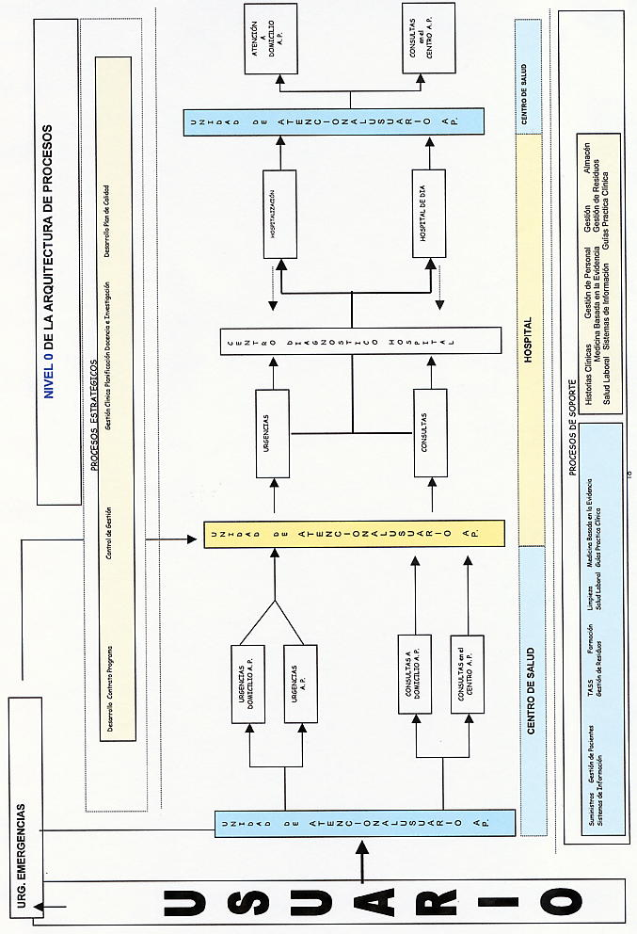
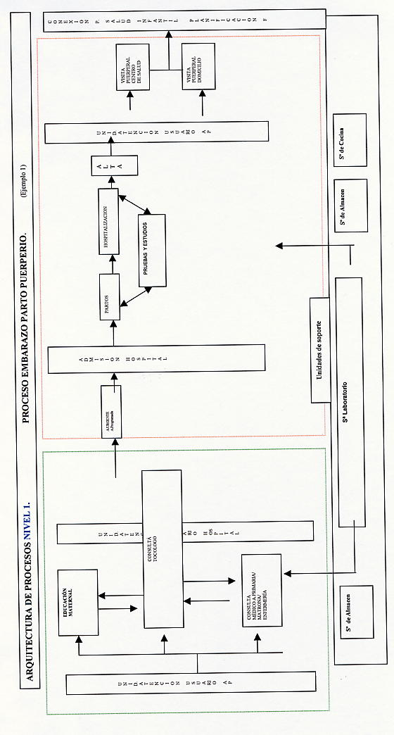
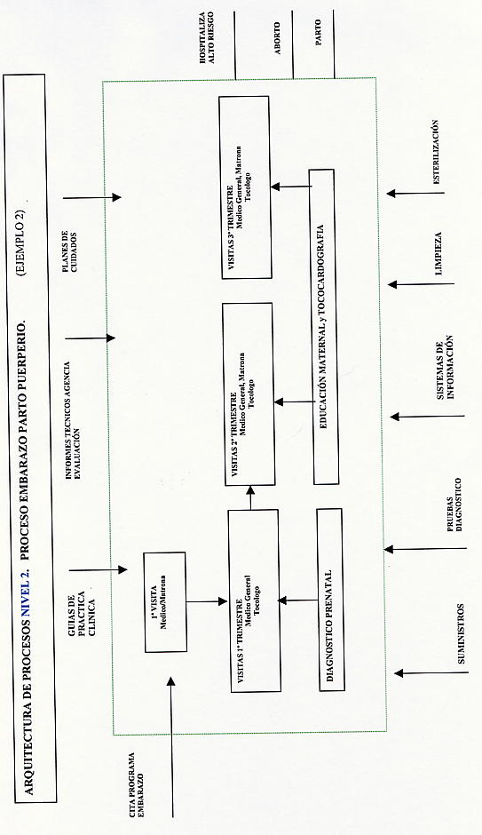

10.- NIVEL DE REPRESENTACIÓN OPERATIVO. VÍA CLÍNICA Y ORGANIZATIVA

En esta fase conseguimos un nivel de descripción del proceso pormenorizado en función de la secuencia temporal y el lugar donde sucede los acontecimientos. Con las actividades a realizar en cada momento. Se trata del nivel operativo de actuación. Se denomina también Nivel 4 de representación del proceso, siguiendo la secuencia en la representación gráfica anteriormente descrita.

Se trata de formular la vía clínica y organizativa que de forma detallada describe los servicios proporcionados y sus responsables en cada punto.

Podemos considerar que este nivel de desarrollo afecta a pacientes concretos para los que hemos definido una actuaciones comunes, en un escenario concreto, con unas características y recursos específicos.

La representación del proceso en los niveles anteriormente descritos cuenta con ciertas bondades:

- Facilita la pormenorización de las actividades del proceso.

- Ayuda a concretar las responsabilidades de cada uno de los profesionales implicados.

- Favorece la detección de problemas de calidad y oportunidades de mejora.

ESQUEMA GENERAL PARA VÍA CLÍNICA

TEMPO Y LUGAR  ACTIVIDADES | PRIMERA VISITA | PRUEBA DIAGNÓSTICA | SEGUNDA VISITA | .............
CITACIONES
CONSULTA MÉDICA

EPS ENFERMERÍA

CONSENTIMIENTO
INFORMADO

..................

11.- SISTEMA DE EVALUACIÓN Y SEGUIMIENTO

Los 10 pasos realizados hasta ahora permiten desde el consenso la descripción del proceso. Es necesario recordar que el recorrido marcado se realiza en grupo de trabajo con un responsable de su coordinación. En este punto podemos pensar ya en valorar la posibilidad de comenzar la fase de implantación.

No obstante sería un error dar este paso sin plantear con antelación cual será el sistema de evaluación del proceso y en que sistema de información se sustenta.
El modelo de gestión por proceso es ante todo un sistema de mejora continua de la calidad. Sin la posibilidad de medir carecemos de capacidad de mejora, ya que desconocer la realidad nos impide proponer cambios beneficiosos al proceso.

A medida que hemos descrito las actividades del proceso y sus recursos se han identificado criterios de calidad. Estos criterios de calidad nos deben permitir elaborar indicadores para evaluar el nivel de consecución de los mismos. Los indicadores pueden estar enfocados hacia los resultados (servicios entregados), hacia el proceso en si mismo y hacia los aspectos relacionados con las estructura necesaria para posibilitar la implantación del proceso:

Indicadores de resultados.

Los criterios de evaluación por resultados generan indicadores globales respetando el concepto de integridad y continuidad de los procesos.

1.- Indicadores de efectividad. Miden la manera en que un proceso impacta en los clientes. Analizan la calidad científico técnica (supervivencia, curación , grado funcional....) .
2.- Indicadores de satisfacción. Valoran la percepción de los usuarios respecto a la calidad de los servicios recibidos.

3.- Indicadores de eficiencia. Mide la cuantía de recursos que necesita un proceso para un nivel determinado de eficacia.

Indicadores de evaluación de procesos.

Los criterios de evaluación de proceso quedan acotados a las propias fases y actividades del proceso. Hacen referencia a los puntos críticos del proceso con son los puntos de buena práctica y las interrelaciones con otros departamentos (cuellos de botella)

1.- Indicadores cuantitativos. Reflejan actividades que se repiten constantemente como son los indicadores temporales (tiempos de respuesta, demoras, días de ingreso, estancias preoperatorias etc.)

2.- Indicadores cualitativos. Evalúan aspectos cualitativos como adherencia a procedimientos o protocolos, control de equipamientos, etc. Las verificaciones de indicadores cualitativos se pueden realizar con listas de chequeo predefinidas para cada actividad.

Indicadores de estructura

Definen la estructura necesaria para poder abordar un proceso determinado.

PROCEDIMIENTO DE ELABORACION DE INDICADORES

La elaboración del indicador requiere la definición precisa de todos sus términos:

1.- Denominación del indicador. Nombre que recibirá el indicador. Debe describir de forma resumida la actividad asistencial o suceso que valora.

2.- Definición de términos. Explicación detallada de los componentes de la definición y su proceso de calculo. Debe permitir que cualquier persona que aplique el indicador recoja y valore los mismos conceptos.

3.- Tipo de indicador. Asignación del indicador según sea de estructura, de proceso o de resultado, basado en sucesos centinelas o en índices.

4.- Fundamento. Explicación de por que es útil el indicador para valorar el proceso o resultado.

5.- Descripción de la población del indicador. Descripción detallada de los criterios de inclusión y exclusión en el numerador y denominador.

6.- Datos a recoger y fuentes. Traducción de los términos utilizados en el indicador a los elementos específicos de datos e identificación de las fuentes de los datos.

7.- Referencia a estándares disponibles, que permitan establecer valores de referencia del indicador.

8.- Periodicidad y demora. Definir el grado de agrupación temporal (mensual, trimestral...) y con que demora respecto al cierre del periodo se deberá de disponer de los resultados.
PLANTILLA DE EVALUACION DE INDICADORES

EJEMPLO: Tomado de: Guía de diseño y mejora continua de procesos asistenciales. Consejería de Salud. Junta de Andalucía. 2001

INDICADOR | ALGORITMO | ESTANDAR | FUENTE INFORMACION | PERIODICIDAD | RESPONSABLE
Est media | Nº est X 100 /Nºaltas | <7 días | Explotación GRD | Mensual | Control de Gestión
Mortalidad | Nº exitus x 100/Nº pacientes intervenidos | <5% | Explotación GRD | Mensual | Control de gestión
% Reintervención | Nº pac reinterv <30 días x 100/ Nº pac interven. | 0% | Explotación GRD | Mensual | Control de gestión

ACTIVIDAD 8

CONSTRUCCIÓN DE INDICADORES DE PROCESO

Utilizar la ficha número 8

12.- ESTRATEGIA DE IMPLANTACIÓN

Una vez completados todos los pasos en la descripción del proceso debemos pasar a la fase de implantación. Generalmente el proceso descrito ya existe en el centro, servicio o unidad donde se ha procedido a la descripción del proceso. El grupo multidisciplinar que lo ha descrito, en gran medida, parte de una realidad ya conocida. Explorar esa realidad es una necesidad. Evaluar la situación de partida una vez descrito el proceso tiene grandes ventajas:
- Aseguramos que la descripción de proceso se realiza desde la visón renovadora buscando en su descripción una visión de lo que debería ser desde las premisas planteada al principio de este documento: centrar todas las acciones en el paciente, disminuyendo la variabilidad, y proporcionado valor añadido en cada paso.

- Enfrentamos el proceso diseñado a la situación real buscando los elementos de mejora una vez consensuado su diseño.

Análisis de Situación: El primer paso por tanto en la implantación es enfrentar el proceso diseñado con la realidad. Es valorar la situación de partida actitud de mejora.

Identificación de problemas: Una vez analizada la situación de partida es necesario identificar los principales problemas para la implantación del proceso.

Priorización de problemas: Seguidamente se deben priorizar los problemas en base a su importancia, y a la factibilidad real con los recurso y el entorno concreto donde se implanta el proceso.

Oportunidades de mejora: Definir cuales son las principales oportunidades de mejora para implantarlas y mejorar de forma continua.

Gestión del cambio: La implantación de las mejoras previstas exigen un análisis tanto interno como externo que permita prever las dificultades y los obstáculos de la implantación. De esta forma se podrán aprovechar las oportunidades y potenciar las fortalezas, y de otro lado gestionar adecuadamente las amenazas y las debilidades propias con el fin de gestionar el cambio de forma positivas.

La implantación del proceso debe ir acompañado de un sistema de información que nos permita conocer la situación de partida y los resultados tras el establecimiento de las mejoras planteadas. Es decir necesitamos saber si hemos conseguiremos el CONTROL DEL PROCESO comprobando que trascurre tal y como lo hemos previsto.

El periodo de implantación continua con una fase de mejora continua en la que periódicamente analizamos en proceso buscando la excelencia.
Es la aplicación del Ciclo PDCA al proceso con una estrategia de cambio permanente.

MEJORA CONTINUA DE LOS PROCESOS
PLAN
PLANIFICAR
PLANES DE ACCIÓN
PARA ALCANZAR

DO
EJECUTAR
HACER MEJOR LAS COSAS
RECOGER DATOS DE LOS RESULTADOS
ACT

AJUSTE
ACTUAR
ELIMINAR CAUSAS DE
LOS ERRORES
CHECK

COMPROBACIÓN
EVALUAR
REPETIR UNA Y OTRA VEZ
EL CICLO DE MEJORA
BUSCAR LAS CAUSAS DE LAS DESVIACIONES EN LOS RESULTADOS

ACTIVIDAD 9

FASE DE IMPLANTACIÓN : ANÁLISIS DE SITUACIÓN. PROPUESTAS DE MEJORA

Utilizar la ficha número 9

BIBLIOGRAFÍA

- Arcelay A . Gestión de procesos. Rev Calidad Asistencial. 1999; 14:245-246
.
- Alcalá D, Aguayo JL, Soria V, Illan F. Aguirán LM, Pérez-Abad LM, Andreo JA. Desarrollo de una vía clínica para pie diabético.Revista Calidad Asistencial.2003; 18: 235-243.

- Alcalde J, Grávalos C, Rodríguez S, Martinez JI, Castells V, Rodríguez E,Ruíz P. Estudio del proceos Carcinoma de colon en cirugía programada. Rev Calidad Asistencial.1999; 14: 265-2272.

- Badia A., Bellido S. Técnicas para Gestión de la Calidad. Ed.Tecnos,S.A. Madrid 1999.

- Bohigas L. El premio europeo de la calidad, las normas ISO y la acreditación Rev Calidad Asistencial.1998; 13: 4-5.

- Consejeria de Salud. Junta de Andalucía. Guía de diseño y mejora continua de los procesos asistenciales. 2001.

- Consejeria de Salud. Junta de Andalucía. Procesos asistenciales Integrados. MAPA I. Disponible web.

- Consejeria de Salud. Junta de Andalucía. Procesos asistenciales Integrados. Hepatitis Vírica. 2003.

- Costa i Estany J.M. Metodología del Diseño de procesos. Cuadernos de Gestión .1998; 4: 21-26.

- Dirección de internet del método IDEF(Integration Definition for Function Modelling): www.idef.com

- Estévez J. Gestión por procesos: una herramienta eficaz para la mejora continua. Todo Hospital 1999; 153: 43-46.

- Fernández I, Fernández E, Sanz R. Gestión por procesos asistenciales: aplicación a un sistema sanitario público. Cuadernos de Gestión. 2003; 9: 19-37.

- Guerrero Fernandez M. Gestionando procesos clínicos. Nuevas estrategias en Gestión Hospitalaria. Ponencia presentada a las I Jornadas Ibéricas de Gestión Hospitalaria.

- Guía para la Gestión de Procesos.Servicio Vasco de Salud. 1999

- López-Revuelta,Lorenzo S, Gruss E, Garrido MV, Moreno Barbas JA. Aplicación de la gestión por procesos en nefrología. Gestión del proceso hemodiálisis.Nefrología.2002; 22:329-339

- Lorenzo S, Bacigualupe M, Arcelay A. Aplicación de la gesión por procesos a la unidad de atención al usuario. Rev Calidad Asistencial.2002; 6: 353-357.

- Miras JJ, Lorenzo S, Rodríguez-Martín J, Aranaz J, Sitges E. La aplicación del modelo europeo de gestión de la calidad total al sector sanitario: Ventajas y Limitaciones. Rev Calidad Asistencial.1998; 13: 92-97.

- Moracho O. Gestión por procesos en el Hospital de Zumarraga y Modelo Europeo de Excelencia: gestión y evaluación de la mejora continua. Rev Calidad Asistencial.2000; 15: 142-150

- Morcillo C .Gestión por procesos en Andalucía. ¿Qué aportan?. Medicina de Familia (And).2002; 3:159-160.

- Nogueras A, Grau M, Solans P, Monras P. La Experiencia de gestión por procesos en el Parc Taulí. Cuadernos de Gestión.1998; 4: 27-40.

- Revista Calidad Asistencial. Número monográfico sobre Modelo Europeo de Excelencia (EFQM). 15 ;3. 2000

- Revista Calidad Asistencial. Número monográfico sobre Gestión de procesos. 14; 4 . 1999

- Rodríguez Artalejo F, Banegas Banegas JR, Guallar-Castillón P Hernández Vecino R. Los programas de gestión de enfermedades y su aplicación a la enfermedad cardiovacular. Med Clin; 1999: 113: 704-709.

- Sánchez R, Sanado LA, Orio I, Fernández de Corrés B Rodríguez C. ¿Es posible satisfacer expectativas, reducir ineficiencias y mejorar la calidad a través del rediseño de un proceso?.

- Soria V, Candela MF, Flores B, Andreo J, Pérez C, Gómez MD, Illán F, Leal J, Carrasco M, Aguayo JL. Revista Calidad Asistencial. 2003;18: 296-304.

- Suñol R, Carbonell JM, Nualat L, Colomés L, Guix J, Bañeres,J, Costa J, Nofuentes S, Prat J. Hacia la integración asistencial: Propuesta de modelo basado en la evidencia y sistema de gestión. Med Clin 1999; 112: 97-105.

- Torres A. Desarrollo de los procesos asistenciales integrados en Andalucía. Cuadernos de Gestión.2003; 9: 127-134

- Weingarten SR, Henning JM, Badamgarav E, Knight K, Hasselblad V, Gano A. Intervention used in disease management programes for patients with chronic illness-which one work? Meta-analysis of published reports. BMS 2002; 325:925-8.

- Zaratiegui, J.R. La Gestión por Procesos: Su papel e importancia en la empresa. Economía Industrial. 1999; 6: 330. 81-88.

